Class II Na ocenę 5: Zaznacz prawidłową nazwę dyscypliny sportowej.
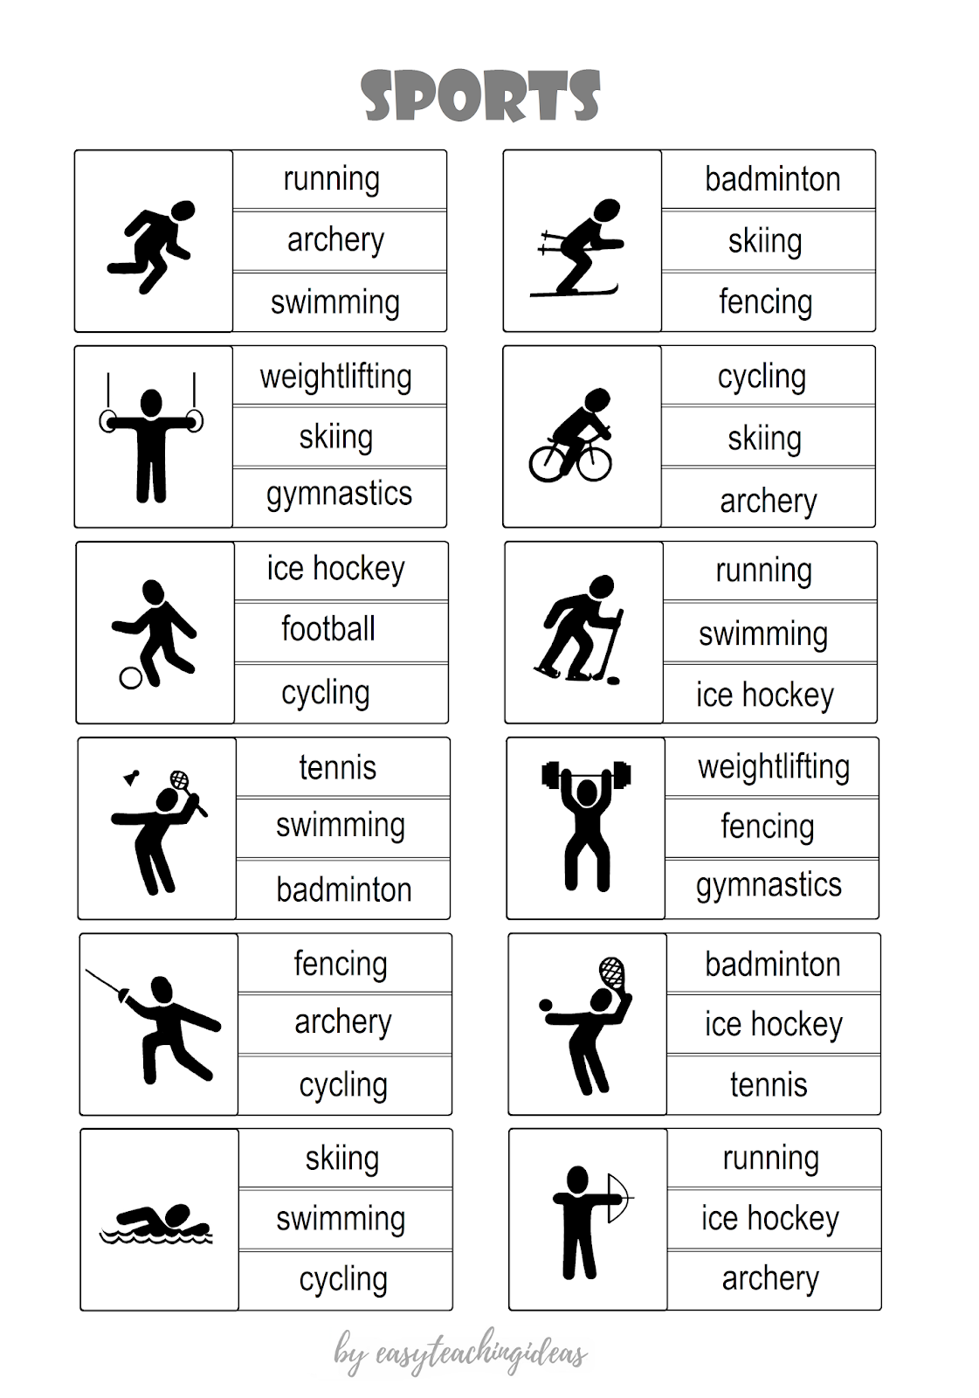
Na ocenę 6- niektóre słówka trzeba wyszukać w słowniku lub translatorze!
Znajdź nazwy dyscyplin sportowych i dobierz obrazki.
